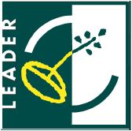
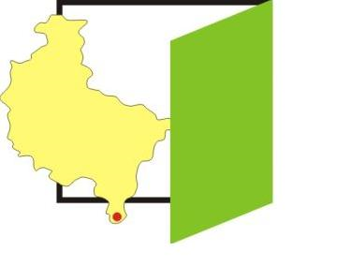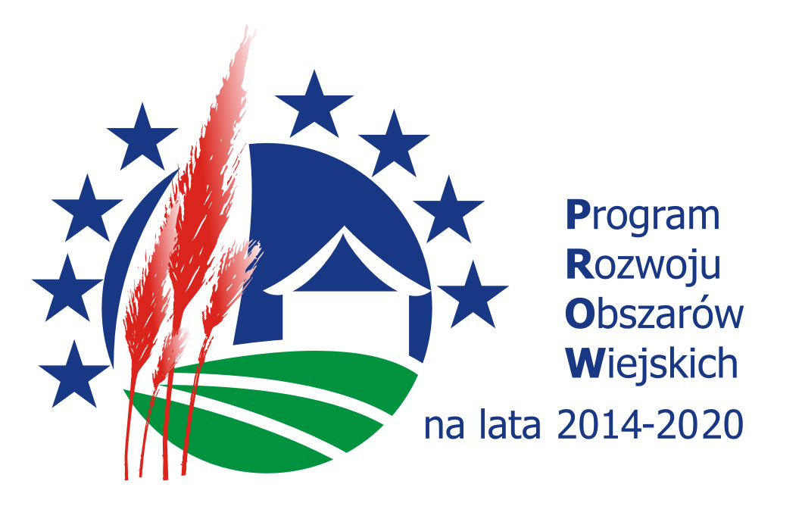

Europejski Fundusz Rolny na rzecz
Rozwoju Obszarów Wiejskich



Bank Pomysłów
Szanowni mieszkańcy obszaru powiatu kępińskiego,
w związku z budowaniem nowej strategii regionu na lata 2014 – 2020, zwracamy się z prośbą współtworzenie Lokalnej Strategii Rozwoju.
Macie Państwo pomysł?
Złóżcie projekt do LGD Wrota Wielkopolski, w razie pytań służymy pomocą. W pomysłach można przedstawić, co Pan/Pani chce w przyszłości zrealizować z dofinansowania unijnego zarówno jako osoba fizyczna, przedsiębiorca, jst lub reprezentant organizacji pozarządowych.
W przypadku jakichkolwiek pytań lub wątpliwości prosimy o kontakt z pracownikami biura LGD pod nr tel.: 62 7820256.
Stowarzyszenie LGD Wrota Wielkopolski
*Wymagane

Nazwa / temat projektu *

Projektodawca *
Imię, nazwisko, adres, telefon/e-mail

Miejsce projektu

Opis projektu *
Co ma być realizowane? Jak i z kim chcemy współpracować? Jakie będą korzyści dla regionu?

Innowacyjność projektu. Czy taki projekt był już realizowany, czy jest to nowy pomysł?

Cel realizacji projektu

Szacunkowe koszty

Czas realizacji

Inne dane

Czy chce Pan/Pani włączyć się w prace nad nową Lokalną Strategią Rozwoju Stowarzyszenia Lokalna Grupa Działania "Wrota Wielkopolski", otrzymywać zaproszenia na spotkania i informacje na temat przebiegu prac?
TAK
NIE

Wypełnioną ankietę należy przesłać mailem na adres promocja@wrota.info.pl lub wysłać pocztą na adres LGD Wrota Wielkopolski ul. Jana Pawła II 2, 63-604 Baranów albo dostarczyć osobiście do siedziby LGD.

Projekt współfinansowany z Europejskiego Funduszu Rolnego na rzecz Rozwoju Obszarów Wiejskich (EFRROW) w ramach działania Wsparcie dla rozwoju lokalnego w ramach inicjatywy LEADER,
Poddziałanie Wsparcie przygotowawcze objętego Programem Rozwoju Obszarów Wiejskich na lata 2014-2020

